Qida məhsullarının daşınmasına icazə verən sanitariya pasportunun verilməsi üçün müraciətin və sənədlərin qəbulu
Bu xidmət vasitəsilə qida məhsullarının daşınmasına icazə verən sanitariya pasportunun verilməsi üçün müraciət və sənədlərin qəbulu mümkündü. Elektron xidmətdən istifadə etmək üçün https://www.e-gov.az – “Elektron hökümət” portalına daxil olaraq Səhiyyə Nazirliyi tərəfindən təqdim olunan elektron xidmətlər siyahısından “Qida məhsullarının daşınmasına icazə verən sanitariya pasportunun verilməsi üçün müraciətin və sənədlərin qəbulu” elektron xidmətini seçmək lazımdır. (Şək:1)
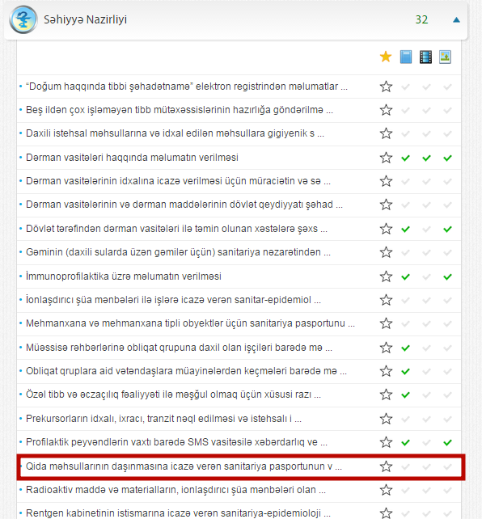
Şəkil:1
Elektron xidmətə daxil olduqdan sonra açılan pəncərənin “Ərizələrim” bölməsində sistem istifadəçinin göndərmiş olduğu ərizələrin siyahasını verir. (Şək:2)

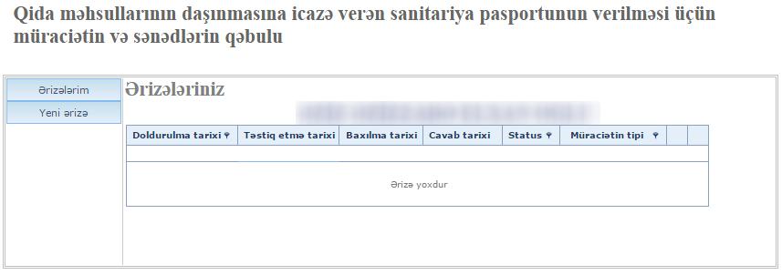
Şəkil:2
İstifadəçi yeni ərizə göndərmək üçün “Yeni ərizə” bölməsinə daxil olmalıdır.
“Yeni ərizə” bölməsinə daxil olduqda açılan pəncərədə istifadəçi fiziki və ya hüquqi şəxs olması barədə məlumat verməlidir. (Şək:3)
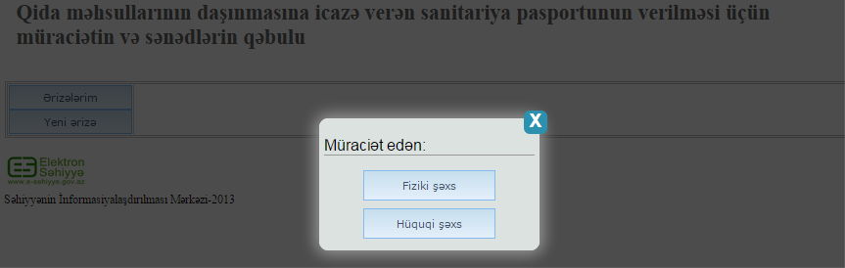
Şəkil:3

İstifadəçi fiziki şəxs olarsa yaşayış və fəaliyyət ünvanı, ev, iş, yaxud mobil telefon nömrəsi, faks, elektron poçt və VEÖN barədə məlumatlarını daxil etməlidir.(Şək:4)

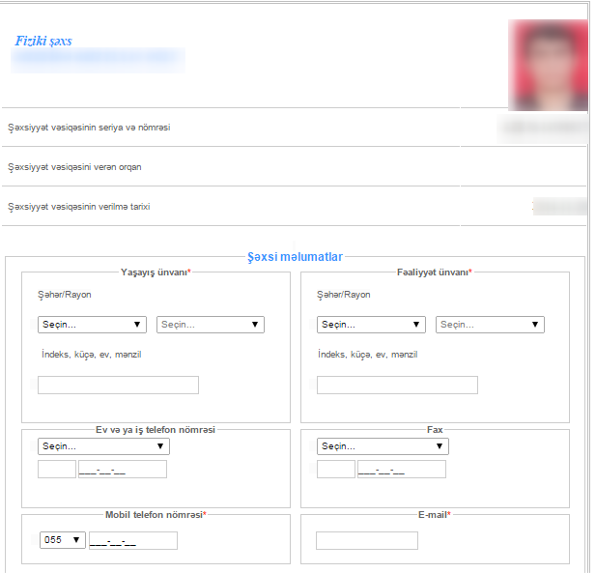
Şəkil:4
Növbəti mərhələdə avtonəqliyyat vasitəsinin texniki pasportunun elektron formada surəti və avtonəqliyyat vasitəsinin ərizəçiyə mənsubiyyəti haqqında sənədin elektron formada surəti “Yüklə” düyməsindən istifadə etməklə yüklənməlidir. (Şək:5)
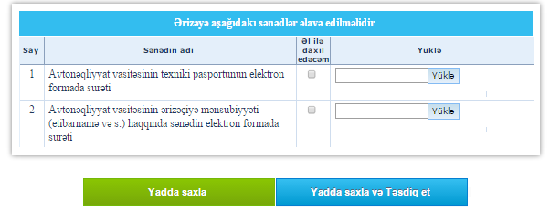
Şəkil:5
Sonda istifadəçi “Yadda saxla” düyməsindən istifadə etməklə yaradılmış müraciəti yadda saxlayaraq sonra göndərə və ya “Yadda saxla və Təsdiq et” düyməsindən istifadə etməklə yaradılmış müraciəti Səhiyyə Nazirliyinin müvafiq qeydiyyat orqanına göndərmiş olur.

